TUGAS DASAR PEMROGRAMAN
Pertemuan 2: Input, Output, Variabel, dan Tipe Data



Nama: Fransiskus Reikinata Koesprasetyo
NIM: 2610511036

Bagian A: Case Mini — Genap atau Tidak

Menentukan IPO
Process
bilangan % 2 == 0
1 (true) > bilangan genap
0 (false) > bilangan ganjil

Input
- Masukkan bilangan random dengan variabel ‘bilangan’

Output
Bilangan genap atau bilangan ganjil

Membuat Flowchart
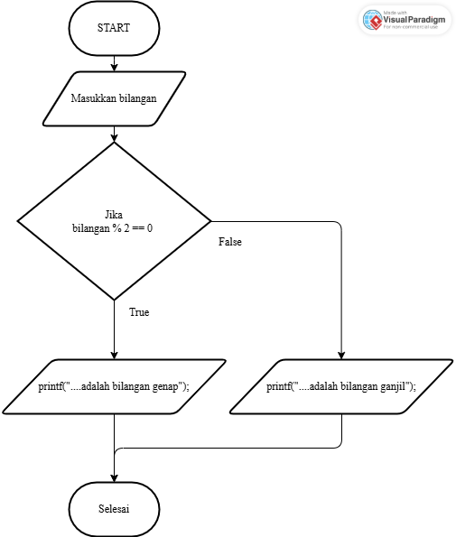

Membuat Pseudocode

START
INPUT bilangan
hasil akan menentukan bilangan tsb ganjil/genap ← bilangan % 2 == 0
OUTPUT printf status bilangan (ganjil/genap)
END

Kode program C

Source Code
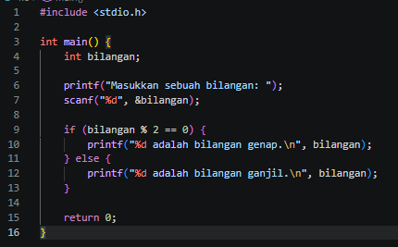

Tracing Program
Ganjil
Langkah | a | b
a ← 10 | 10 | -
b ← a % 2 == 0 | 10 | 1
Keterangan:
a : bilangan yang ingin di cek
b : perhitungan true/false dalam pengecekan ganjil/genap
status tracing diatas menunjukkan 1 yang berarti false dan itu menunjukkan angka 10 adalah genap.
Dengan rincian pengerjaan:
10 % 2 adalah 0
Dan 0 == 0 hasilnya 1 (true)
Genap
Langkah | a | b
a ← 9 | 9 | -
b ← a % 2 == 0 | 9 | 0

Keterangan:
a : bilangan yang ingin di cek
b : perhitungan true/false dalam pengecekan ganjil/genap

status tracing diatas menunjukkan 0 yang berarti false dan itu menunjukkan angka 9 adalah ganjil.
Dengan rincian pengerjaan:
9 % 2 adalah 0
Dan 1 == 0 hasilnya 0 (false)

Output Program
